Fecha: 18 de diciembre de 2012
Boletín de prensa Nº 620
Alcalde de Pasto firma decretos que traen más seguridad para Pasto
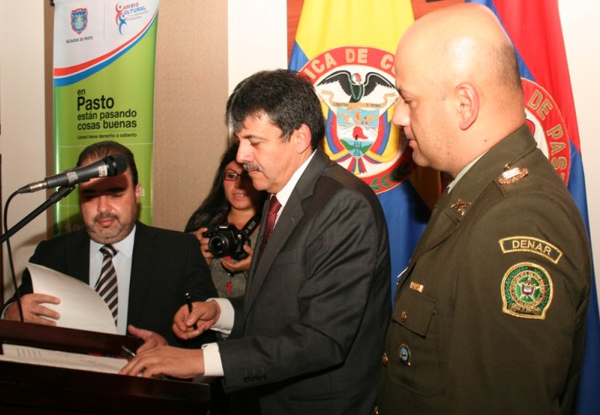
En el desarrollo de la rendición de cuentas el alcalde Harold Guerrero López, firmó el decreto 0938 que prohíbe el consumo de bebidas alcohólicas en la vía pública así como el decreto 0939 que prohíbe el porte de armas blancas.
Las medidas, que ya empezaron a regir, buscan mantener el orden y la seguridad en la capital nariñense durante y después de las festividades navideñas y Carnaval de Negros y Blancos.
Tras la firma de los decretos, el alcalde Harold Guerrero López, informó sobre la creación de la Unidad Permanente de Justicia, la cual estará ubicada en el antiguo CAI del barrio Corazón de Jesús y hasta allí serán llevadas las personas que infrinjan los decretos aprobados.
De esta manera, el mandatario local con apoyo de la Policía Nacional cumple con dos acciones contundentes: Reducir la inseguridad y disminuir la tasa de accidentalidad a final y principio de año, contribuyendo a la tranquilidad de los habitantes de Pasto.

El ejemplo empieza por casa: alcalde de Pasto
Un total de 210 cobros coactivos contra un mismo número de personas adelantó la Secretaría de Tránsito y transporte de la Alcaldía de Pasto como consecuencia del caso omiso que hicieron al pago de sus deudas contraídas por infracciones de tránsito.
El secretario de la dependencia, Guillermo Villota, manifestó que el ejemplo debe empezar en la casa y aseguró que 150 de los embargos corresponden a personas que trabajan como contratistas de la administración y 60 más a funcionarios de nómina de la alcaldía.
El funcionario aseguró que la resolución de embargos ya fue notificada a la Secretaría de Hacienda del municipio para sus respectivos descuentos tanto en salarios como en honorarios y en otros casos se solicitó el secuestro de vehículos y bienes inmuebles. Añadió que estos embargos fueron ordenados luego que los deudores morosos no llegaran a ningún acuerdo para el pago de sus obligaciones a pesar que se hicieron varios llamados.
Villota agregó que el alcalde de la ciudad Harold Gurrero López, dijo que el ejemplo se debe dar en casa y por eso autorizo dichos cobros coactivos. Los funcionarios contra quien la secretaría adelanta dichas acciones ya fueron notificadas y deberán cancelar sus deudas para obtener sus respectivos paz y salvos.
Entregan premios de periodismo Silvio León España
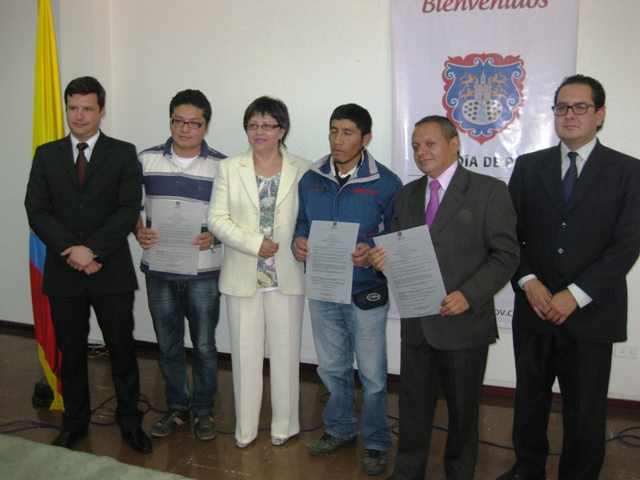
Los ganadores del concurso de periodismo Silvio León España recibieron de manos del secretario de Cultura municipal, Álvaro José Gómez Jurado y el jefe de la Oficina de Comunicación Social, Tirso Benavides, los premios respectivos en cuatro categorías.
En la categoría de radio el ganador fue el periodista, Oswaldo Flórez Andrade con la iniciativa ‘En el nombre de Dios’ que investigó las denuncias hechas contra el pastor de la iglesia Salem, Álvaro Gámez Torres. En caricatura el trabajo seleccionado fue ‘Panorama’ de Pedro Pablo Enríquez, actual caricaturista del Diario del Sur.
En televisión el escogido fue ‘Café ambulante’ de Cristian Mauricio Burgos y prensa escrita al periodista del Diario del Sur, Robert Atis Atis con el trabajo ‘Represa del río Bobo está abandonada’. Las categorías de internet y reportaje gráfico se declararon desiertas ya que ninguna de las propuestas se ajustó a lo estipulado por el concurso. Cada uno de los ganadores recibirá un millón quinientos mil pesos.
El secretario de Cultura manifestó que este concurso pretende exaltar el trabajo y la excelencia del oficio del periodismo en la región, así mismo explicó que con respecto al valor de los premios, el Concejo Municipal de Pasto será quien sancione un nuevo acuerdo para aumentar los mismos y aclaró que es la secretaría la encargada de recibir las propuestas, además de asumir el tema logístico y presupuestal de este evento.
Finalmente el funcionario felicitó a los ganadores e invitó a los periodistas de Pasto a participar en esta iniciativa que año tras año convoca a más profesionales de esta rama.
Adjudicada licitación pública lp 2012 – 026 mejoramiento del espacio público en el sector de la calle 12
La Alcaldía de Pasto a través de la Unidad Administrativa Especial - AVANTE SETP se permite informar que fue adjudicada bajo proceso de licitación pública no 2012 –026, objeto: “CONSTRUCCION URBANÍSTICA DE LA CALLE 12 DESDE MOLINOS NARIÑO HASTA CARRERA 4 SALIDA AL SUR CHAPAL DE LA CIUDAD DE PASTO” al Consorcio Confianza, representado por el ingeniero Carlos Edgar Castañeda Coral, quien cumplió con todos los requisitos exigidos por la Ley y la Entidad para ser contratista de obra. Al mismo tiempo se otorgó el concurso de méritos CM 2012 – 028 para la interventoría del mismo proyecto al Consorcio Ecovias S.A.S. con representación legal, Mercedes Otelo Julio.
Los trabajos que iniciarán en el mes de enero del próximo año, tendrán una duración de 5 meses y comprende amplios andenes con franja táctil diseñados para discapacitados con movilidad reducida y ciclo ruta; trabajos que se adelantarán en los dos costados de la vía.
Suspensión del servicio de agua en Villa Ángela I y II
EMPOPASTO S.A. E.S.P. informa que por trabajos de reubicación de tubería, hoy 18 de diciembre se suspenderá el suministro de agua en los barrios Villa Ángela I y II entre las 8:00 de la mañana y las 5:00 de la tarde. EMPOPASTO S.A. E.S.P. reitera que los horarios establecidos están sujetos a los imprevistos que puedan presentarse en el momento de la ejecución de las obras y ofrece excusas por los inconvenientes que se generen por la suspensión.

Pasto Transformación Productiva
Tirso Benavides Benavides
Jefe Oficina de Comunicación Social
Alcaldía de Pasto

